ПОЗДРАВИТЕЛЬНАЯ ОТКРЫТКА
«ЗОЛОТОЙ ВОЗРАСТ»

Встречу с пенсионерами детского сада открыла словами поздравлений заведующий С.А. Солянникова, а детский ансамбль подготовительной группы «Веселые ребята» исполнил музыкальную задорную композицию «Казачья залихватская»
с игр на музыкальных инструментах

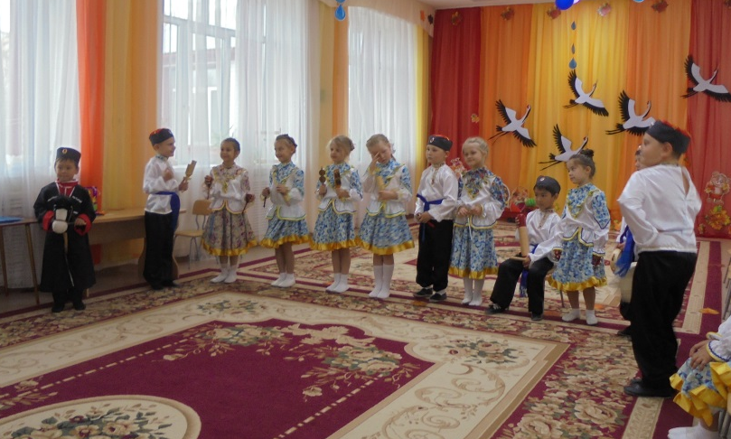

Дети из группы «Ягодка» подарили гостям танец
с осенними листьями

Прозвучали стихи-поздравления от детей
«С любимыми не расставайтесь!» и с профессиональным праздником

У каждого в жизни дорога своя
Ее выбирают из тысячи многих.
Вы выбрали с юности с вами друзья,
Нелегкую жизнь и судьбу педагогов
……В этот день осенний яркий
Прими концерт в подарок,
Наш пожилой любимый
Наш добрый человек!

,

Вместе с гостями исполнили музыкальную композицию
«Звуки осени», изображая шум листвы, дождя и ветра с помощью листов разноцветной бумаги.

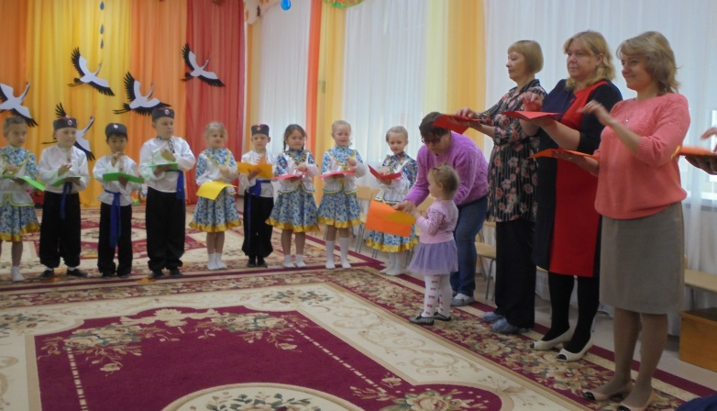

Дети вместе с педагогами готовили поздравительные открытки и подарили дорогим гостям, ведь подарка, сделанного своими руками нет ничего дороже.

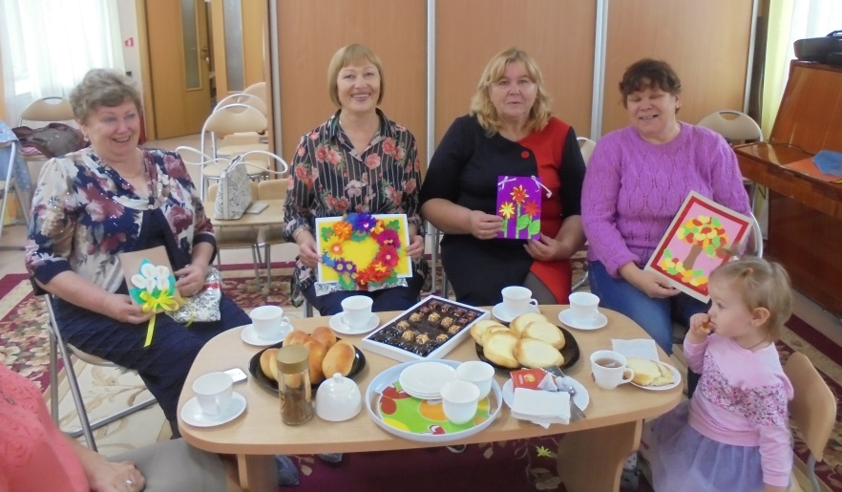

Встреча прошла в дружественной теплой атмосфере за чашечкой горячего чая и вкусной выпечкой поваров детского сада.

Организаторами встречи с гостями были:
старший воспитатель Н.А. Кадочникова
музыкальный руководитель Н.Б.Ушакова
ведущая, воспитатель В.Н. Пруцкова

